Доброта спасет мир!
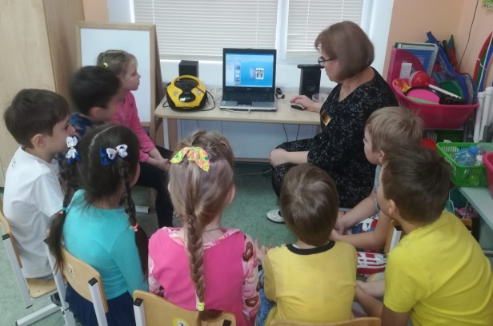
В рамках проведения Международного Дня инвалидов, 3 декабря 2018 года, в муниципальном дошкольном образовательном учреждении «Детский сад №35 «Улыбка» города Георгиевска» были проведены мероприятия направленные на формирование у детей представлений о доброте, добрых поступках, их значении в жизни человека, с целью пробудить в детях чувство сострадания, стремление помочь больным людям, людям с ограниченными возможностями здоровья, детям-инвалидам.
Воспитателями во всех возрастных группах были проведены беседы «Все мы разные и все мы едины», «Что такое добрые поступки», беседы о том, как здоровый человек может стать инвалидом, как уберечь себя от опасных ситуаций на дороге, улице, в быту.
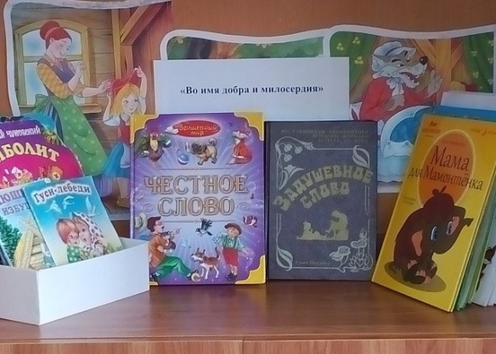
Интересно оформлена выставка художественных произведений о доброте, заботе и взаимовыручке «Во имя добра и милосердия».
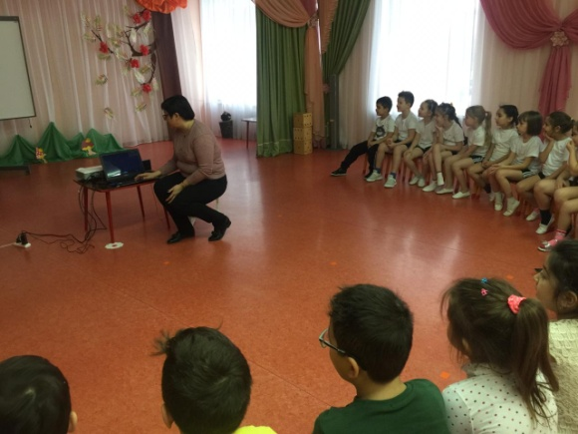
Педагогом - психологом с воспитанниками старших и подготовительных групп проведены развивающие мероприятия «Верь в себя!». Дети узнали о детях-инвалидах, героях параолимпийских игр, их проблемах, о необходимости проявлять сочувствие, заботу, помощь.
Просмотр и обсуждение мультфильма «Цветик - семицветик» (по мотивам сказки В. Катаева) не оставил равнодушным ни одного ребенка.
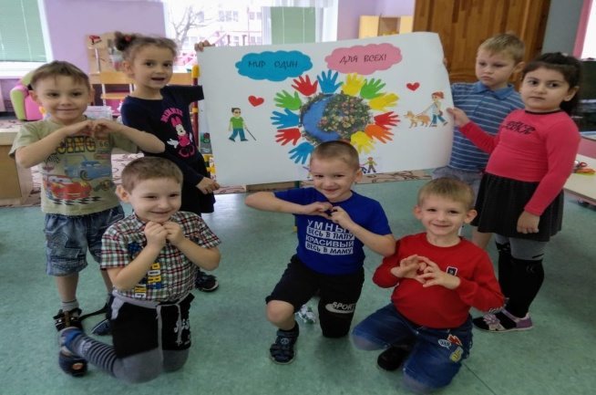
Для родителей (законных представителей) в группах размещена информация о Международном Дне инвалидов, распространены буклеты «Вежливым и добрым быть совсем не трудно…».
Коллективная работа «Мир один для всех» (аппликация из разноцветных ладошек) украсила рекреацию детского сада.
Главным результатом проведенных мероприятий стало желание детей помогать и сочувствовать другим детям с ограниченными возможностями здоровья и всегда стремиться к сохранению своего собственного здоровья.

